1180300829 余涛

一.家电信息的文件数据：

名称 品牌 单价 数量:

吹风机 飞科 69.930000 100

电扇 格力 279.650000 10

洗衣机 小米 1299.890000 40

电视 海尔 2599.990000 50

空调 美的 6522.990000 20

二.功能展示：

1.创建表，营业开始:输入1

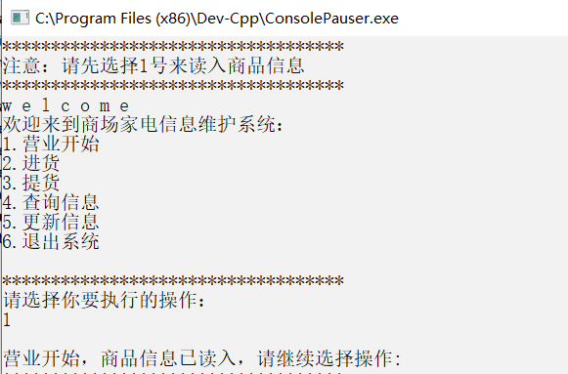

2.查询信息：输入4

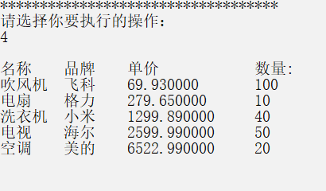

3.进货：

情况一：新的货物：输入2；输入 油烟机 方太 3000 20；输入4

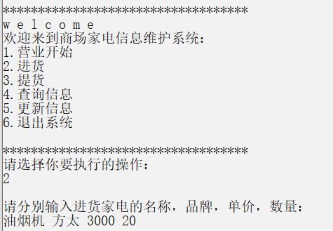

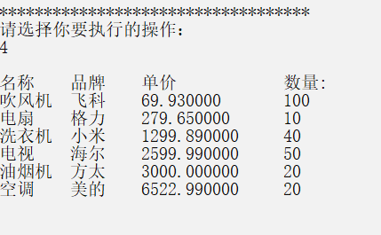

情况二：已有货物：输入2；输入 电扇 格力 279.65 20；输入4

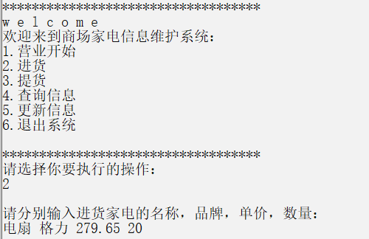

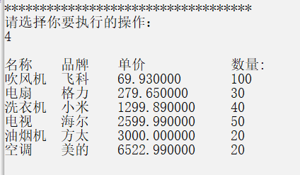

4.提货：

情况一：货的库存足够：输入3；输入 电扇 格力 279.65 10；输入4

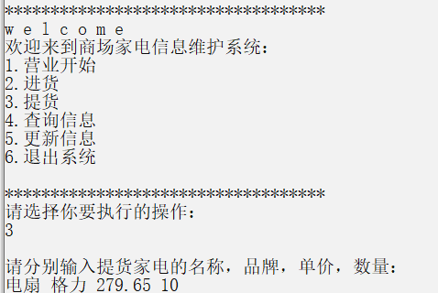

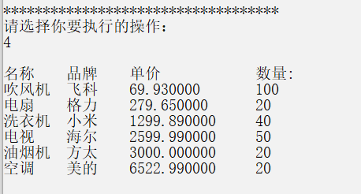

情况二：货的数量不够：输入3；输入 电扇 格力 279.65 100

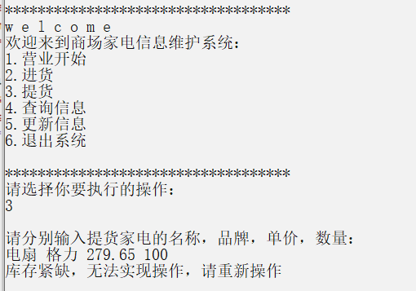

5.更新信息：输入5；输入 电视 海尔 100 40；输入4

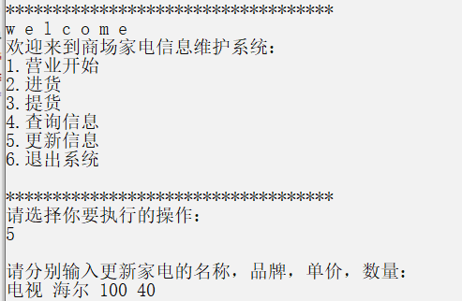

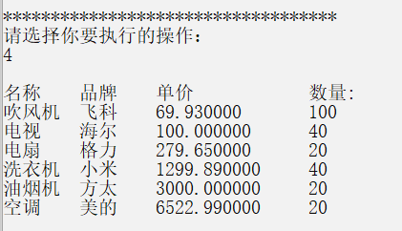

6.营业结束：输入6，查看文件

